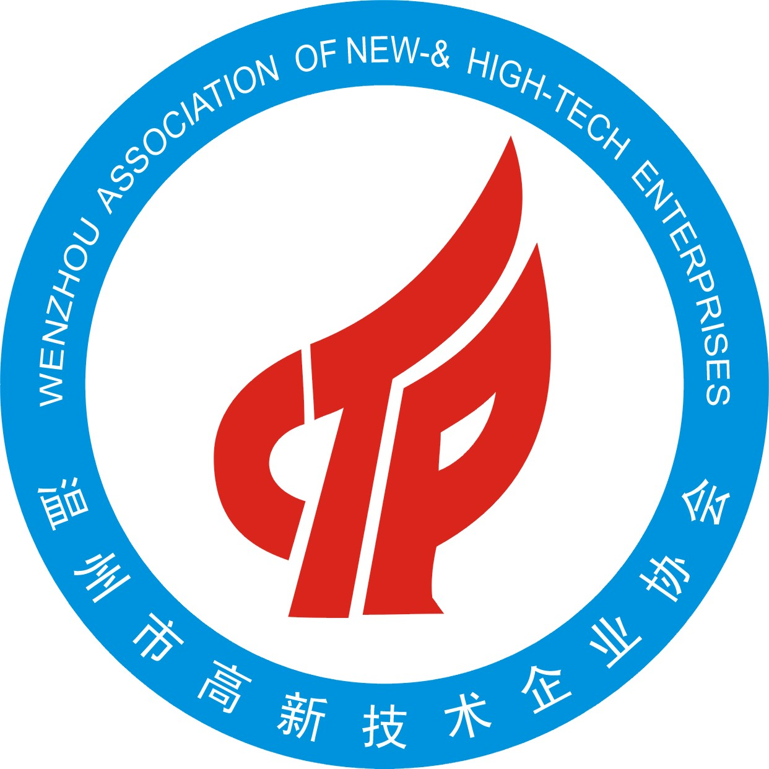
立足企业 服务企业
温州市高新技术企业协会
主 办：
温州市高新技术企业协会
总策划：
袁青怀
编 委：
贝苏临 陈孝道 姜美玲
刘松峰 徐崇铭 郑玉眉
郭杭峰 王晓明 吴绍松
叶增飞 张祖平 林滢峰
杨 洁 陈 琦 陈亦泛
翟光远
地 址：
温州市九山河河通桥
邮 编：325000
电 话：0577-88222851
网 址：www.wzgxqy.com
E-mail：88219709@163.com

工作简报

2010年4月26日 第2期（总第2期）

本 期 导 读

◆高新动态
我市开展高新技术企业调查工作………………..1
协会网站及会员QQ群开通 ……………………4
协会举办高新技术企业自查及季报网络申报培训会 ……………………………………………………4
今年1季度我市高新技术企业运行情况 ……….5

◆政策解读
企业研究开发费用税前扣除管理办法（试行）…………………………………………………...5

◆信息集粹
碳纤维国产化核心技术瓶颈终获突破
…………………………………………………… ..9

◆协会窗口
“聚光科技”LED灯光闪耀上海世博会………… ...10
“和平公司”高压软起动装置投运世博…………….11

【高新动态】

我市开展高新技术企业调查工作

根据省科技厅、省财政厅、省国家税务局、省地方税务局于2009年12月联合下发的《关于开展高新技术企业调查工作的通知》（浙科发高〔2009〕290号）文件精神，我市通过高新技术企业自查、区级各部门联合逐一检查、市级各部门联合抽查的方式对我市通过认定的213家高新技术企业进行了调查。
一、调查的有关情况
通过市、区两级一个多月的实地调查，我市的高新技术企业总体情况是好的，认定前的情况基本符合《高新技术企业认定管理办法》（国科发火[2008]172号）、《高新技术企业认定管理工作指引》（国科发火〔2008〕362号）的要求；认定后企业也能积极申报专利、规范财务制度、开展相关的新产品研发。但调查时也发现部分企业还存在一些不足之处，主要情况如下：
1、研发费用的归集方面。
（1）部分企业认定前没有基于研发项目的单独建帐。因为高新技术企业认定主要是对企业认定前三年有关情况的考核，大多数企业之前的财务制度并不是很规范，相关部门对研发费用如何单独建帐也缺乏标准和指导，因此部分企业认定前研发费用没有做到基于研发项目的单独建帐，主要以提供台帐的形式进行归集。但自认定后，这些企业已逐步进行财务规范，2010年开始将全面基于研发项目进行单独建帐。
（2）部分企业研发费用没有正确归集。主要是部分企业的研发人员工资未列入或未全部列入研发费用；用于科研目的的原材料费用没有列入研发费用；部分用于生产的原材料错列入研发费用。
2、自主知识产权方面。
因为企业对专利认定、转让政策的不熟悉，认定前部分购买发明专利的企业，存在专利独占许可的合作协议签定较早，但直到认定前才去办理相关备案的情况。也有部分企业负责人以个人的名义申报专利，直到认定前才将个人的专利权转让给企业的情况。但企业认定后，基本上都能以企业名义积极申请发明专利、实用新型专利。
3、企业科技人员和研究开发人员方面。
（1）部分企业存在企业科技人员比例、研发人员比例的证明材料不充分的情况。如大部分企业科技人员都签订了劳动合同或在区人事劳动局备案，但还是有企业部分科技人员还拿不出劳动合同。
（2）部分企业的科技人员工资册与其他人员合在一起，没有另行制作、单独列支。
4、高新技术产品及销售收入方面。
与研发费用的归集方面问题相类似，主要是部分企业的高新技术产品销售收入的财务帐上没有基于高新技术产品单列销售收入。但2010年开始，所有的企业在财务帐上会做到基于高新技术产品单列销售收入。
5、企业研究开发组织管理水平方面。
（1）部分企业认定尚未制定研究开发项目的立项报告。
（2）部分企业尚未制定研究投入核算体系。
（3）所有企业都制定了绩效考核奖励制度，但是这些奖励的支出在财务帐目上都没有直接反映出来。部分企业实际上有科技奖励支出，但由于习惯的关系，仅把这类支出与工资支出合计在一起。
二、下一步的企业整改措施
1、严格研发费用的归集。自2010年开始，所有的高新技术企业的研发费用一定要做到基于研发项目的单独建帐。研发费用归集各项费用核算的比例要符合工作指引中对研发费用归集的要求。
2、强化自主知识产权。鼓励高新技术企业今后积极申请发明专利、实用新型专利。
3、做好科技人员和研究开发人员的管理工作。对于一些企业存在部分科技人员还拿不出劳动合同的情况，要求及时到区人事劳动局备案。要求所有企业的科技人员工资册另行制作、单独列支。
4、做好高新技术产品的认定及其销售收入的归集。一是要求所有企业今后做好科技项目、新产品的鉴定工作。二是要求所有企业将高新技术产品销售收入的财务帐上基于产品单列销售收入。
5、加强企业研究开发组织管理水平。一是加强研究开发项目立项。要求所有企业都要按照要求制定了研究开发项目立项报告，项目完成后要及时提供项目验收材料。二是强化研发人员的绩效考核奖励。要求所有企业按实际情况制定绩效考核奖励制度，并在财务帐目上直接反映出来。
我市应以这次高新技术企业调查为契机，进一步强化高新技术企业的管理，逐步规范企业行为，努力提升我市高新技术企业认定工作的质量。

（来源：温州市高新技术企业协会）

协会网站及会员QQ群开通

近日，温州市高新技术企业协会网站（www.wzgxqy.com）正式开通，协会网站立足于服务企业和宣传企业两大基本功能，服务企业版块将及时公布各种科技申报、培训信息以及各种申报流程的PPT演示。宣传企业功能版块将通过链接企业主页网站，报导企业最新的科研信息，以及和省内外其他网站的协同合作，从而更好的宣传本协会会员单位。
另外，协会还成立了在线QQ群（107232892），作为服务会员的重要途径。通过QQ群的集群力量和反馈迅速的特点，为企业提供及时、准确的在线服务和信息交流。

（来源：温州市高新技术企业协会）

我市举办高新技术企业自查及季报网络
申报培训会

为进一步做好我市高新技术企业调查及高新技术企业季报网络申报的工作，帮助解决企业在自查和季报填报工作中出现的疑问，3月18日，市高新技术企业协会举办了“高新技术企业自查及季报网络申报培训会”。协会会员单位共有200多人参加了本次培训会。
会上，协会秘书长袁青怀就高新技术企业如何正确认识高新技术企业调查工作做了讲话，要求企业高度重视此次全国性的高企调查工作，从企业负责人、财务主管、科技人员三个层次密切配合，以严谨、外松内紧的态度认真对待。随后，协会有关人员对高新季报网络申报流程进行介绍，并针对季报相关数据进行剖析和讲解，对于季报网络申报新要求和新任务进行了布置，要求通过本次季报统计方式的改变以及新高新的审核特点，彻底改变过去那种“重申报、轻统计”的做法。相关专家还对高新技术企业自查中出现的共性问题进行了分析，提出解决方案，并就企业的研发经费归集和台帐设立进行了重点讲解。
本次培训会深受企业欢迎。企业纷纷表示本次培训会的及时举行，增强了对高新技术企业统计工作重要性和如何更好的做好统计工作的认识；使企业了解了本次自查的要求，对于自查工作更有信心。会后众多企业都要求协会加强与科技部门的联系，以后多举办类似活动。

（来源：温州市高新技术企业协会）

今年1季度我市高新技术企业运行情况

据省高新技术企业季度情况表，2010年1季度我市213（实际上报211家）家省级高新技术企业总产值92.2亿元(全省杭州高新区除外1456亿元)，同比增长25.52%，其中高新技术产品产值达到65.2亿元(全省杭州高新区除外1113亿元)，同比增长26.74%；增加值25..06(全省杭州高新区除外321亿元)，同比增长33.48%；高新技术产品增加值达17.79亿元（全省杭州高新区除外243亿元），同比增长33.9%；研发经费支出3.25亿元（全省杭州高新区除外59亿元），同比增长19.76%。

【政策解读】

企业研究开发费用税前扣除管理办法（试行）

国税发[2008]116号
第一条 为鼓励企业开展研究开发活动，规范企业研究开发费用的税前扣除及有关税收优惠政策的执行，根据《中华人民共和国企业所得税法》及其实施条例、《中华人民共和国税收征收管理法》及其实施细则和《国务院关于印发实施〈国家中长期科学和技术发展规划纲要（2006-2020）〉若干配套政策的通知》（国发[2006]6号）的有关规定，制定本办法。
第二条 本办法适用于财务核算健全并能准确归集研究开发费用的居民企业（以下简称企业）。
第三条 本办法所称研究开发活动是指企业为获得科学与技术（不包括人文、社会科学）新知识，创造性运用科学技术新知识，或实质性改进技术、工艺、产品（服务）而持续进行的具有明确目标的研究开发活动。
创造性运用科学技术新知识，或实质性改进技术、工艺、产品（服务），是指企业通过研究开发活动在技术、工艺、产品（服务）方面的创新取得了有价值的成果，对本地区（省、自治区、直辖市或计划单列市）相关行业的技术、工艺领先具有推动作用，不包括企业产品（服务）的常规性升级或对公开的科研成果直接应用等活动（如直接采用公开的新工艺、材料、装置、产品、服务或知识等）。
第四条 企业从事《国家重点支持的高新技术领域》和国家发展改革委员会等部门公布的《当前优先发展的高技术产业化重点领域指南（2007年度）》规定项目的研究开发活动，其在一个纳税年度中实际发生的下列费用支出，允许在计算应纳税所得额时按照规定实行加计扣除。
（一）新产品设计费、新工艺规程制定费以及与研发活动直接相关的技术图书资料费、资料翻译费。
（二）从事研发活动直接消耗的材料、燃料和动力费用。
（三）在职直接从事研发活动人员的工资、薪金、奖金、津贴、补贴。
（四）专门用于研发活动的仪器、设备的折旧费或租赁费。
（五）专门用于研发活动的软件、专利权、非专利技术等无形资产的摊销费用。
（六）专门用于中间试验和产品试制的模具、工艺装备开发及制造费。
（七）勘探开发技术的现场试验费。
（八）研发成果的论证、评审、验收费用。
第五条 对企业共同合作开发的项目，凡符合上述条件的，由合作各方就自身承担的研发费用分别按照规定计算加计扣除。
第六条 对企业委托给外单位进行开发的研发费用，凡符合上述条件的，由委托方按照规定计算加计扣除，受托方不得再进行加计扣除。
对委托开发的项目，受托方应向委托方提供该研发项目的费用支出明细情况，否则，该委托开发项目的费用支出不得实行加计扣除。
第七条 企业根据财务会计核算和研发项目的实际情况，对发生的研发费用进行收益化或资本化处理的，可按下述规定计算加计扣除：
（一）研发费用计入当期损益未形成无形资产的，允许再按其当年研发费用实际发生额的50%，直接抵扣当年的应纳税所得额。
（二）研发费用形成无形资产的，按照该无形资产成本的150%在税前摊销。除法律另有规定外，摊销年限不得低于10年。
第八条 法律、行政法规和国家税务总局规定不允许企业所得税前扣除的费用和支出项目，均不允许计入研究开发费用。
第九条 企业未设立专门的研发机构或企业研发机构同时承担生产经营任务的，应对研发费用和生产经营费用分开进行核算，准确、合理的计算各项研究开发费用支出，对划分不清的，不得实行加计扣除。
第十条 企业必须对研究开发费用实行专账管理，同时必须按照本办法附表的规定项目，准确归集填写年度可加计扣除的各项研究开发费用实际发生金额。企业应于年度汇算清缴所得税申报时向主管税务机关报送本办法规定的相应资料。申报的研究开发费用不真实或者资料不齐全的，不得享受研究开发费用加计扣除，主管税务机关有权对企业申报的结果进行合理调整。
企业在一个纳税年度内进行多个研究开发活动的，应按照不同开发项目分别归集可加计扣除的研究开发费用额。
第十一条 企业申请研究开发费加计扣除时，应向主管税务机关报送如下资料：
（一）自主、委托、合作研究开发项目计划书和研究开发费预算。
（二）自主、委托、合作研究开发专门机构或项目组的编制情况和专业人员名单。
（三）自主、委托、合作研究开发项目当年研究开发费用发生情况归集表。
（四）企业总经理办公会或董事会关于自主、委托、合作研究开发项目立项的决议文件。
（五）委托、合作研究开发项目的合同或协议。
（六）研究开发项目的效用情况说明、研究成果报告等资料。
第十二条 企业实际发生的研究开发费，在年度中间预缴所得税时，允许据实计算扣除，在年度终了进行所得税年度申报和汇算清缴时，再依照本办法的规定计算加计扣除。
第十三条 主管税务机关对企业申报的研究开发项目有异议的，可要求企业提供政府科技部门的鉴定意见书。
第十四条 企业研究开发费各项目的实际发生额归集不准确、汇总额计算不准确的，主管税务机关有权调整其税前扣除额或加计扣除额。
第十五条 企业集团根据生产经营和科技开发的实际情况，对技术要求高、投资数额大，需要由集团公司进行集中开发的研究开发项目，其实际发生的研究开发费，可以按照合理的分摊方法在受益集团成员公司间进行分摊。
第十六条 企业集团采取合理分摊研究开发费的， 企业集团应提供集中研究开发项目的协议或合同，该协议或合同应明确规定参与各方在该研究开发项目中的权利和义务、费用分摊方法等内容。如不提供协议或合同，研究开发费不得加计扣除。
第十七条 企业集团采取合理分摊研究开发费的，企业集团集中研究开发项目实际发生的研究开发费，应当按照权利和义务、费用支出和收益分享一致的原则，合理确定研究开发费用的分摊方法。
第十八条 企业集团采取合理分摊研究开发费的，企业集团母公司负责编制集中研究开发项目的立项书、研究开发费用预算表、决算表和决算分摊表。
第十九条 税企双方对企业集团集中研究开发费的分摊方法和金额有争议的，如企业集团成员公司设在不同省、自治区、直辖市和计划单列市的，企业按照国家税务总局的裁决意见扣除实际分摊的研究开发费；企业集团成员公司在同一省、自治区、直辖市和计划单列市的，企业按照省税务机关的裁决意见扣除实际分摊的研究开发费。
第二十条 本办法从2008年1月1日起执行。

【信息集萃】

碳纤维国产化核心技术瓶颈终获突破

制约我国碳纤维材料原丝质量不过关等若干关键“瓶颈”技术难题终被突破。哈尔滨天顺化工科技开发有限公司经过三年自主研发，取得了高性能碳纤维国产化核心技术的创新突破，中试产品达到国际高性能碳纤维的指标要求。
近日，由哈尔滨天顺化工科技开发有限公司完成的黑龙江省科技攻关项目“高性能聚丙烯腈碳纤维原丝的聚合工艺研究”通过了由黑龙江省科技厅组织的专家鉴定。业内人士认为该项目的实施将结束我国不能生产高性能碳纤维材料的历史，对满足国防和民用需要，带动与碳纤维相关产业发展意义重大。
据悉，高性能聚丙烯腈碳纤维是先进复合新材料的核心材料，在国防以及风电等诸多国民经济领域有着广泛的应用和需求。哈尔滨天顺化工科技开发有限公司总经理孟凡钧针对国内尚未掌握高性能碳纤维原丝核心技术的情况而开始致力于其国产化技术的创新研发。
该项目在多个方面取得了创新突破，他们采用自主研发的三元低温共聚技术，得到的聚合物具有良好可纺性能和满足高性能碳纤维碳化的工艺要求。其中具有自主知识产权的三元凝固成型技术，对原丝实施改性，改性后的原丝具有预氧化温度低，碳化过程缓慢稳定，可大大减少碳化过程中纤维缺陷问题的产生。尤其该技术中实现了较低聚合温度，为目前国内该行业的最低温度，创新的同时达到了节能减排和环保的要求；该项目还独立开发了原丝油剂，经北京化工大学碳纤维及复合材料研究所试验证明该油剂基本满足预氧化要求，在实验选定的工艺范围内，无粘黏、结焦现象，原丝灰分小于0.45%；同时该项目所开发的立式梯度逆流洗涤设备也是国内独家，具有节能环保的优点。
该项目独特自主设计并建成了年产20吨高性能聚丙烯腈碳纤维原丝的中试生产线并完成了中试生产调试工作，可稳定生产合格的高性能碳纤维原丝。该生产线具有完全独立的自主知识产权。

(来源：科技日报)

【协会窗口】

“聚光科技”LED灯光闪耀上海世博会
五月一日，2010年上海世博会即将迎来盛大的开馆仪式，这对中国来说，意味着向世界展现中国，体现世界最新技术、理念发展的大门将开启；对浙江聚光科技有限公司来说，这意味着该公司自主研发的LED灯具，在闪耀中国馆的同时，也迈出了走向世界的脚步。
聚光科技的LED灯具凭借着优异的品质和优越的技术设计能力，通过层层严格筛选，成功成为了上海世博会的LED灯具供应商。公司研制的大功率LED路灯、LED泛光灯、LED筒灯等灯具，已分别应用在世博会的浦东园区的“中国馆”永久区41米层，独立展区“沪上·生态家”中“鸟笼”的照明，“世博公园”中的唯一一条LED道路照明中。本届世博会的主题是：城市，让生活更美好。这一主题要求在选购世博会材料、器件的同时，就必须考虑到节能、环保、高品质等理念，与世博会主题相互呼应。在灯具的照明上，如此高规格的要求，令许多传统灯具望而却步，而绿色节能的LED灯具却因此而大放异彩。
2009年10月份，聚光科技作为LED灯具的预选商，在接到组委会和设计公司的设计方案和灯具具体要求时，公司高度重视，董事长诸建平亲自挂帅督战，在技术研发会议上，做出指示，一定要在指定期限内，完成灯光的设计开发工作。随后公司立即调集了研发、设计等部门精英，仅仅LED灯具的配光曲线设计和模拟就进行了上百次，透镜制作就有六十多个批次，最后，在项目组全体成员的共同努力下，聚光科技送检的LED投光灯、泛光灯、洗墙灯、筒灯、日光灯等灯具，全部达到或超过了中国馆的照明要求，成功地入选世博会中国馆。
公司前期送检试用的LED庭院路灯，也成功通过了所有评估，将安装在世博公园的唯一一条庭院照明道路中。诸建平董事长感慨到：“为了这一刻，我们准备了三年。”从2006年进入LED产业开始，三年时间内，聚光科技成功攻克了两个核心难题：一是LED灯具电源转换器的效率问题，二是LED灯的光衰减度问题。“你们的竞争对手是飞利浦。”还在预选阶段，一位设计专家告诉他们，产品技术已经没问题，但是对手很强大。至于竞争的结果，现在已是不言自明。
聚光科技的LED灯具为什么能够两度应用在上海世博会上，究其原因，一是LED灯具自身高效节能、绿色环保的产品特性，据测算，相同照度下，LED灯的使用寿命是传统高压钠灯的十倍以上，节能率达到60%以上，一盏LED路灯一年可减少二氧化碳排放657千克。二是源自于企业雄厚的技术研发力量、先进的管理理念和完美的产品品质。聚光科技作为国内少数几家涵盖从大功率LED封装到LED灯具研发、生产、销售为一体的高科技企业，通过三年多的技术研发，已经形成了从LED封装、灯具散热、结构、外观等完整的自主知识产权，尤其是首创研发的LED白光面光源技术，其技术水平达到了国际先进水平。截至目前，公司已先后承担国家、省、市科技攻关项目7项，申请国家专利52项，形成了大功率LED封装产品、民用商用类灯具、工程类灯具等一系列自主创新产品。聚光科技在温州滨海园区的光电产业园已经开始动工新建，届时，昆山聚光、上海聚光、温州聚光三大基地，将快速推进企业和谐稳健的发展。

(来源：浙江聚光科技有限公司)

“和平公司”高压软起动装置投运世博

上海世博会工程和平公司高压软起动装置以世界先进水平的技术、强大完美的保护功能、方便系统的远程总线控制以及强大售后技术服务获得了所有评审专家的青睐，也解决了此次世博园区防汛工程的众多难题：
1、解决了起动电流过大的难题，实现了用最小电流来平稳加速起动电机，使起动电流从常规的5~7倍下降到2~3倍，从而全面减少了在输配电方面的设备投入。同时，由于起动电流的降低，避免了电源的电压降和电压骤降，保证了电网性能稳定，有利于其它电力设备的正常运行。较小的起动电流避免了机械部件发热，降低了损耗，节约了能源。
2、平缓稳定的起动减少起动过程中的机械冲击，保证了起动设备的正常使用，减少故障率和维修工作量。
其它型式的起动器如：液力耦合器、磁阻起动器、自耦变压器、电抗器等，只能逐步降低电压，起动形成的冲击会使电动机、电源系统受损。和平公司高压软起动装置通过平滑升高输出电压，实现了无冲击起动，为电源系统和电动机等部件提供保护，延长其使用寿命。
3、通过对起动6条起动曲线的合适选择，使电动机和负载起动时处于最佳状态，并可以满足不同负载设备的需求。
6条起动曲线对应了不同电机的机械特性，自动调节电机的最大转矩，以获得平衡的加速曲线，减少起动过程中的电气和机械冲击。
4、通过6条停止曲线，可满足不同水泵的机械特性，对于高扬程水泵具有最终转矩可调功能，可有效防止各种工况下水泵停机而产生的水锤效应。
5、通过远程总线控制系统方便地整合到自动化控制系统中，第一时间将设备运行状态反应出来。当电动机在轻载或空载时，可实现自动降低电压，提高功率因数，减少铜损和铁损，节省了运行经费。
6、完善的通信接口可全面监控软起动装置的软起、软停、运行的全过程。
另外，和其它型式起动机相比，和平公司高压软起动装置具有体积小、重量轻、功能全面、性能稳定、操作直观、易于维护的特点。
据悉，自高压软起动装置进入世博会工程中以来已完成多次调试，未出现任何故障。但为保证世博会期间的安全运行，和平公司又成立了世博专项小组，确保24小时通讯畅通，2小时奔赴现场。

(来源：和平电气有限公司)

